Práctica uso de Docker

Nombre Estudiante: Martinez Pardo Nisse Maximiliano CU: 35-5096

**Objetivos**

Esta actividad te permitirá conocer los comandos básicos de Docker. Ponte a prueba ejecutando varios comandos sobre una instalación previa de Docker Desktop.

**Parte 1. Ejercicios Guiados**

Para realizar esta actividad, se asume que tienes instalado Docker Desktop en su versión reciente.

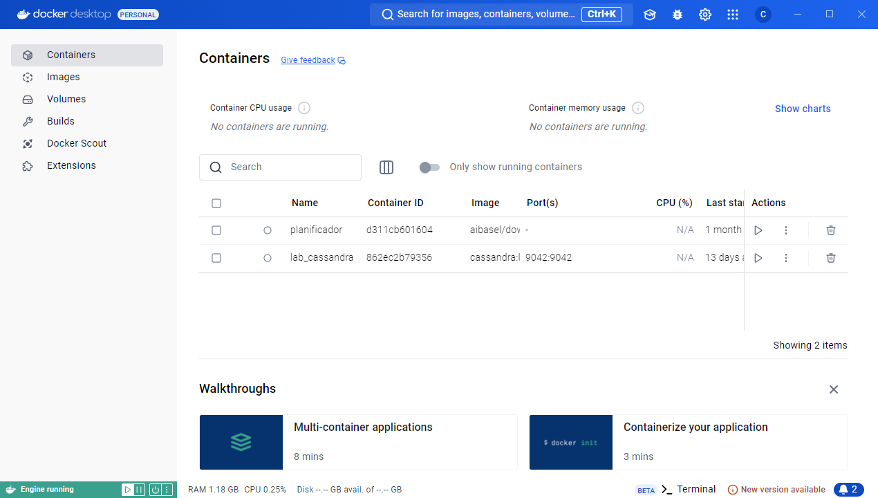

**Instrucciones**

Debe abrir la línea de comandos y ejecutar los comandos indicados, luego de ejecutar debe sacar una captura de pantalla y pegar debajo del comendo

**Primeros pasos**

1. Comprueba la versión de Docker:

**>** docker –version

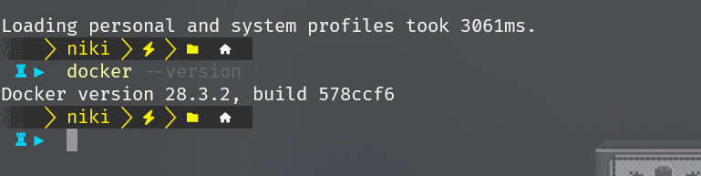

2. Descarga una imagen de Docker, por ejemplo, httpd (Apache):

**>** docker pull httpd

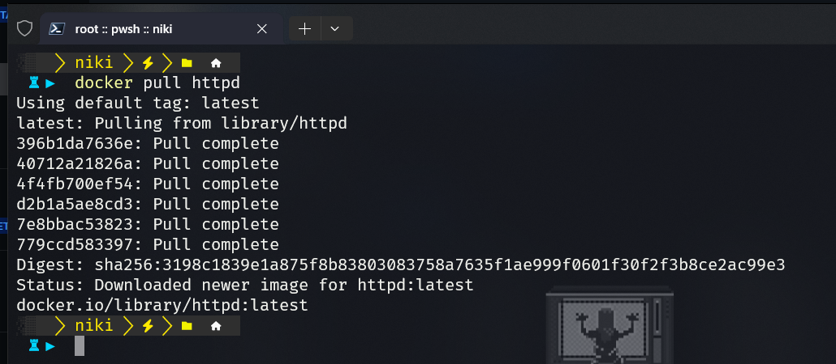

3. Consulta las imágenes descargadas:

**>** docker images

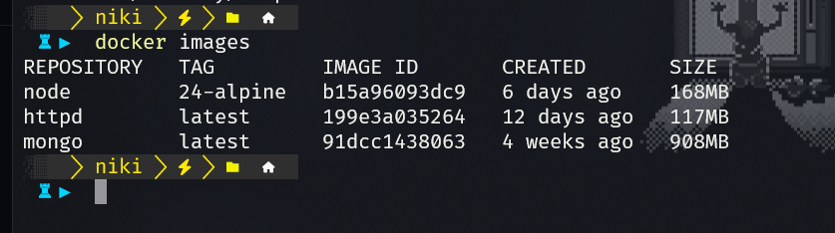

**4.** Ejecuta una instancia (contenedor) de la imagen descargada (httpd):

**>** docker run -it -d -p 8080:80 httpd

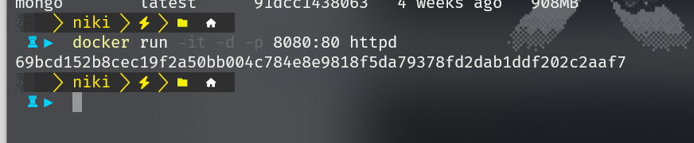

5. Consulta todas los contenedores creadores:

**>** docker ps

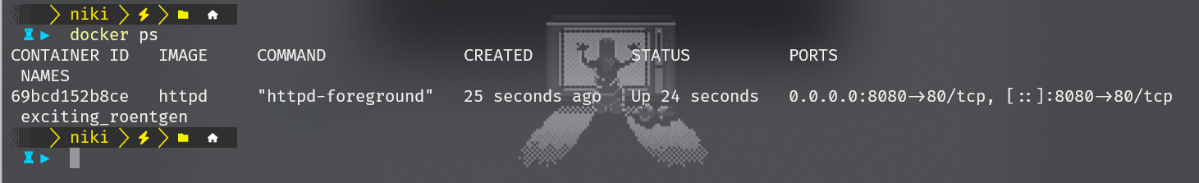

**>** docker ps -a

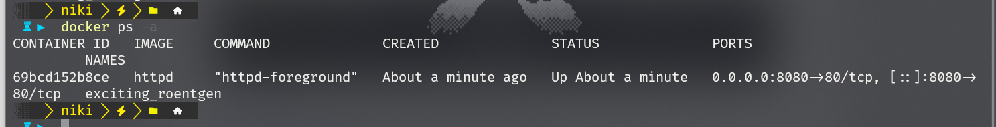

6. Comprueba el funcionamiento del contenedor desde el host:

**>**  [http://localhost:8080](http://localhost:8080/)

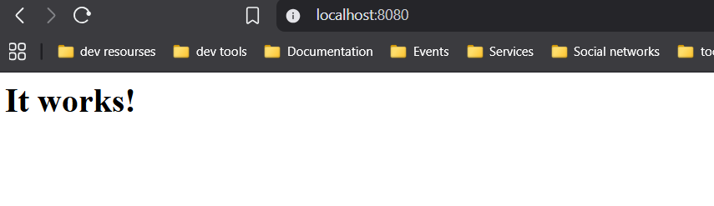

7. Ejecuta la terminal de Linux dentro del contenedor:

**>** ls

**>** docker exec -it 2e50e06a5c84

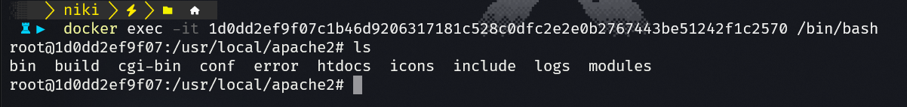

8. Borra el contenedor creado:

**>** docker rm CONTAINER_ID

**>** docker stop 2e50e06a5c84 *(para el contenedor antes de borrarlo)*

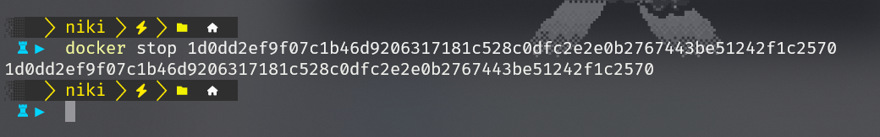

**>** docker rm 2e50e06a5c84

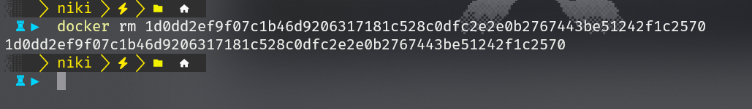

9. Comprueba que el contenedor ha sido eliminado:

**>** docker ps -a

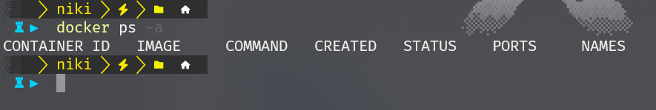

10. Borra la imagen usando la identificación del Comprueba que el contenedor ha sido eliminado:

**>** docker rmi IMAGE_ID

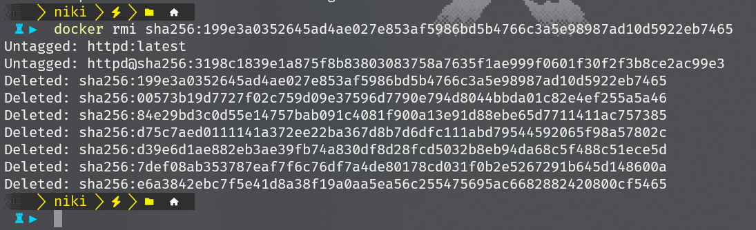

**>** docker images

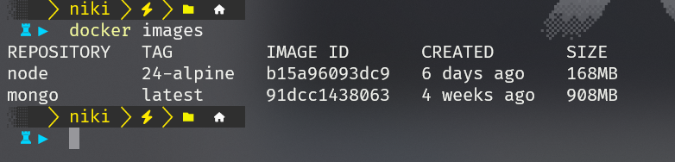

**>** docker rmi -f a8ea074f4566 *(forzar el borrado)*

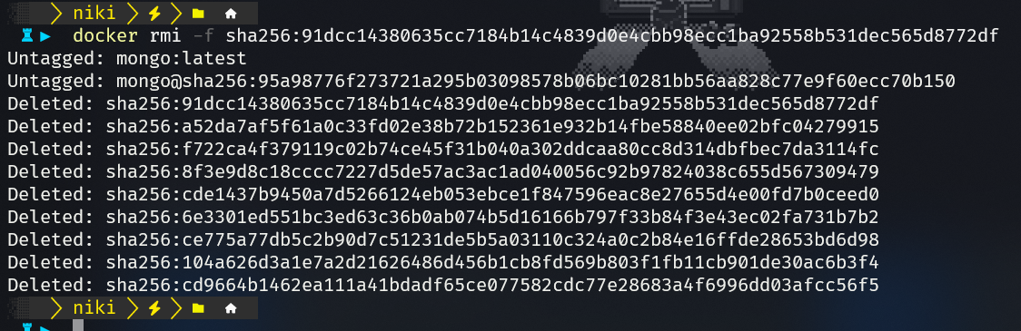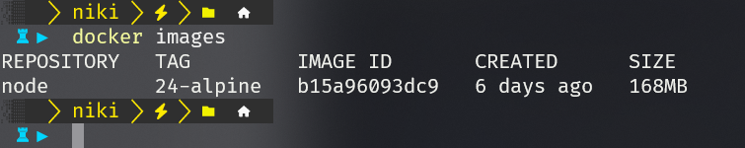

11. Reinicia el contenedor:

**>** docker restart CONTAINER_ID

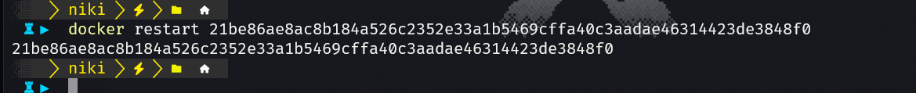

**>** docker ps -a

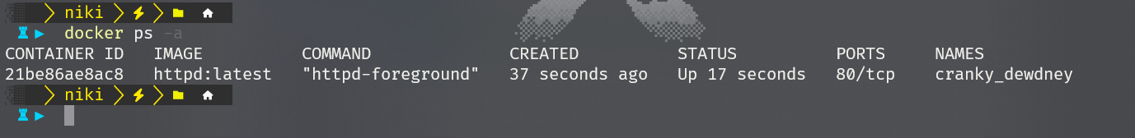

12. Detén y levanta el contenedor:

**>** docker stop CONTAINER_ID

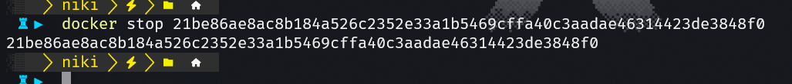

**>** docker ps *(comprueba que está parado el contenedor)*

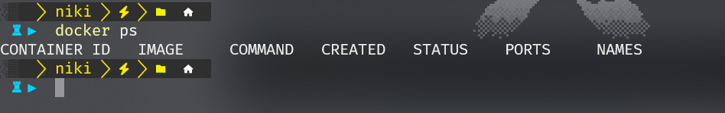

**>** docker start 2e50e06a5c84

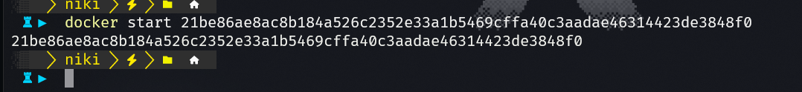

13. Mata el contenedor:

**>** docker kill 2e50e06a5c84

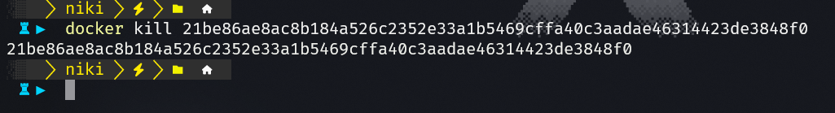

**>** docker ps

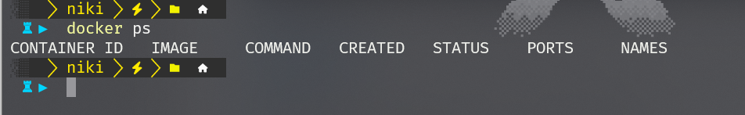

14. Visualiza los detalles de la red definida con los clústeres:

**>** docker network

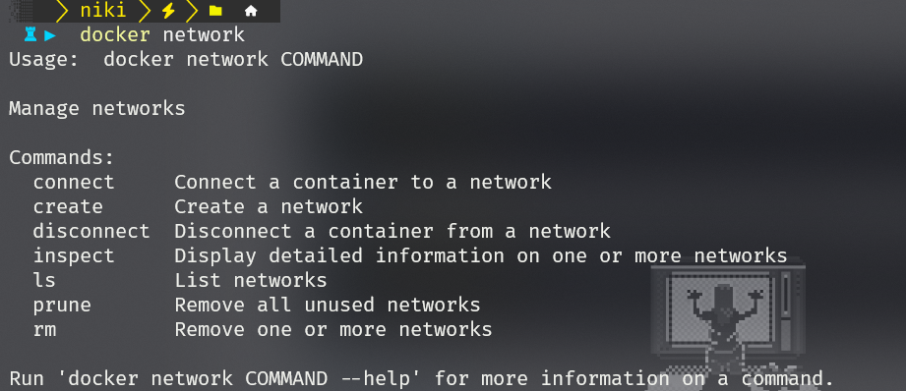

**>** docker network ls

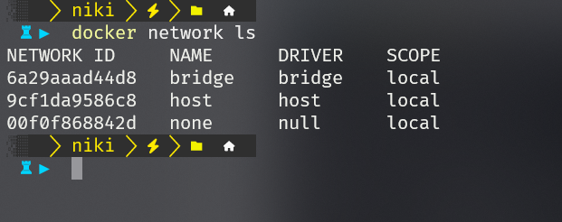

**>** docker ps

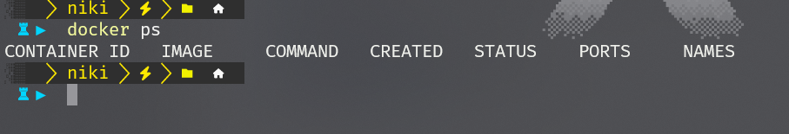

15. Obtén información detallada sobre los recursos de Docker:

**>** docker Info

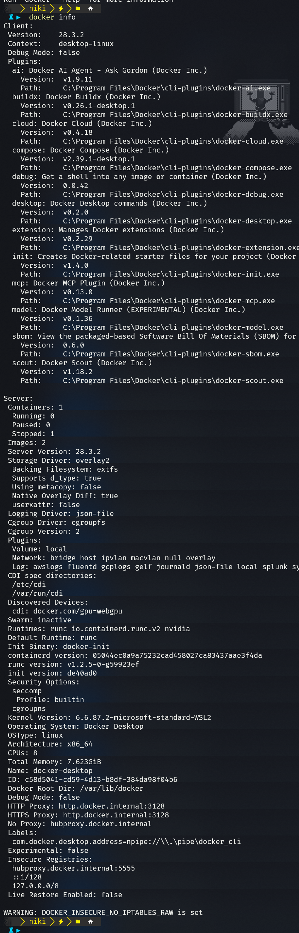



16. Revisa el historial de una imagen:

**>** docker history httpd

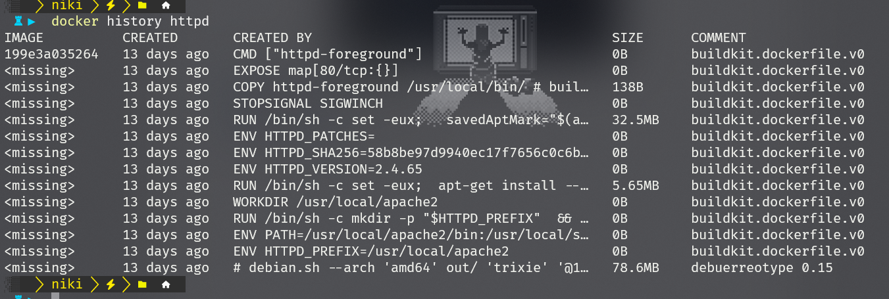

17. Busca una imagen según el nombre:

>docker search mongo

